Снижение выбросов оксидов азота.

Снижение загрязнения окружающей среды токсичными продуктами сгорания органических топлив является одной из важных проблем развития российской теплоэнергетики. В настоящее время действуют довольно жесткие нормативы, регламентирующие выбросы в атмосферу. Подавляющее большинство действующих котлов, имеют значительно более высокие уровни выбросов NO_{X}, чем это регламентируется ГОСТ Р50831-95 (рис. 1). К настоящему времени разработано большое количество методов снижения выбросов оксидов азота как на стадии сжигания топлива (так называемые технологические или внутритопочные мероприятия) так и очистки газов на стадии охлаждения продуктов сгорания (например DENOx). Последние являются высокоэффективными методами, позволяющими обеспечить заданные уровни выбросов оксидов азота, и широко применяются в технологически развитых странах. Однако очень высокие капитальные и эксплуатационные затраты, необходимость размещения крупногабаритных установок и длительное время, необходимое для их реализации, делает внедрение данных технологий для действующих российских котлов в обозримом будущем крайне маловероятным.
Тем не менее, рост промышленного производства и ускоренный ввод в строй электрогенерирующих мощностей, который планируется в ближайшие годы, потребует сократить объемы выбросов от уже установленного оборудования. Особенно актуальной эта проблема станет, если все-таки начнет происходить замена природного газа твердым топливом и мазутом.
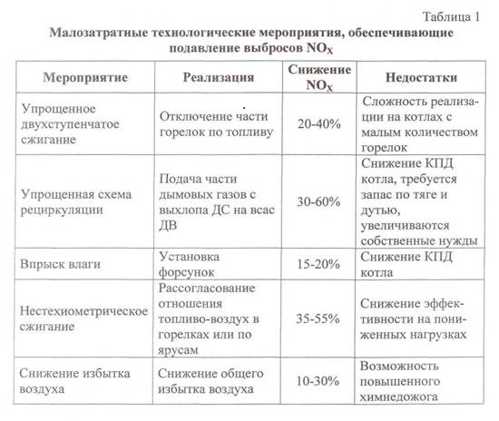
Следует отметить, что при внедрении данных технологий может наблюдаться не только снижение КПД котельной установки, но и сложности с регулированием технологических процессов. Последнее часто обусловлено не только усложнением схемы регулирования, но и плохим состоянием контрольно-измерительных приборов, установленных на котле.
Одним из наиболее легко реализуемых режимных мероприятий является снижение избытка воздуха в топке. В результате уменьшения содержания кислорода в зоне горения происходит подавление образования как термических, так и топливных NOx. Поэтому данное мероприятие может быть применено при сжигании любых видов органического топлива. Оно позволяет не только снизить выбросы NOx, но и несколько повысить КПД котла за счет снижения потерь теплоты с уходящими газами и затрат энергии на собственные нужды.
Влияние избытков воздуха на образование оксидов азота описывается экстремальной зависимостью с максимумом при а_{maх}= 1,15-1,25 для газомазутных котлов и а_{mах}= 1,4-1,5 для пылеугольных котлов в зависимости от конструкции горелочных устройств и состояния топочной камеры (рис. 2). Причем максимум содержания NOx в дымовых газах соответствует такому значению коэффициента избытка воздуха, при котором в данных условиях достигается наиболее полное сгорание топлива (рис.3).
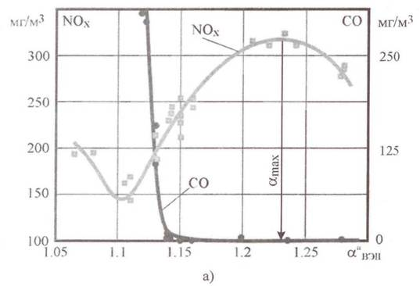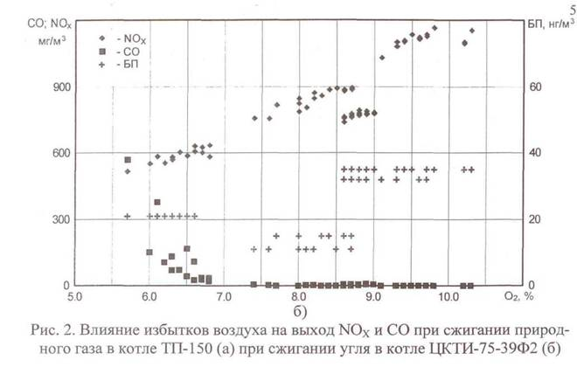

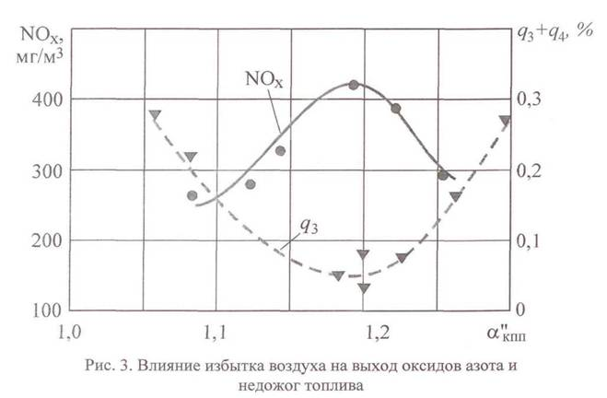
Следует особо подчеркнуть, что в образовании оксидов азота участвует только тот воздух, который подается в зону активного горения вместе с топливом. Изменение количества присосов холодного воздуха в топочную камеру, который не участвует в процессе воспламенения и горения топлива, практически не влияет на образование оксидов азота. Поэтому при одинаковых значениях коэффициента избытка воздуха на выходе из топки а_{т} из-за разных присосов избытки воздуха в ЗАГ могут существенно отличаться. Это, в свою очередь, приводит к разному выходу NO_{X}. Кроме того, чрезмерное снижение избытков воздуха в зоне горения сопровождается не только повышенным недожогом топлива, но и увеличением выхода NO_{X} за счет появления быстрых оксидов азота (левая ветвь зависимости NO_{X} на рис. 2а).
Очень часто, как показывает практика, котлы работают с достаточно высокими коэффициентами избытка воздуха близкими к значениям а_{mах} (см. рис. 4). Для таких агрегатов снижение избытков воздуха показывает хорошие результаты. В результате снижения избытков воздуха до значений а_{раб} = а_{кр} + 0,02-0,04 (рис. 4) обычно наблюдается уменьшение выбросов оксидов азота на 10-30%. При этом не требуется каких-либо дополнительных капитальных и эксплуатационных затрат, а все расходы на его внедрение сводятся к стоимости режимно-наладочных испытаний котла.
Еще больший эффект снижения выбросов оксидов азота, как показали результаты экспериментов, наблюдается при дальнейшем снижении а ниже значений а_{раб} вплоть до появления химического недожога (см. табл. 2). Причем основное снижение эмиссии NO_{X} происходит уже при появлении умеренного недожога топлива (рис. 5). Так, повышение химического недожога, сопровождавшееся ростом концентрации СО в продуктах сгорания (в контрольном сечении, в данном случае сечение РВЭ) от 0 до 50 ррm (62,5 мг/м3), приводило к снижению содержания оксидов азота на 25 - 30%. При дальнейшем увеличении недожога, когда содержание СО увеличивалось с 50 ррm до нормативных значений (300 мг/м³ или 240 ррm), происходило дополнительное линейное снижение выхода NO_{X} на 10 - 12% от первоначального значения.
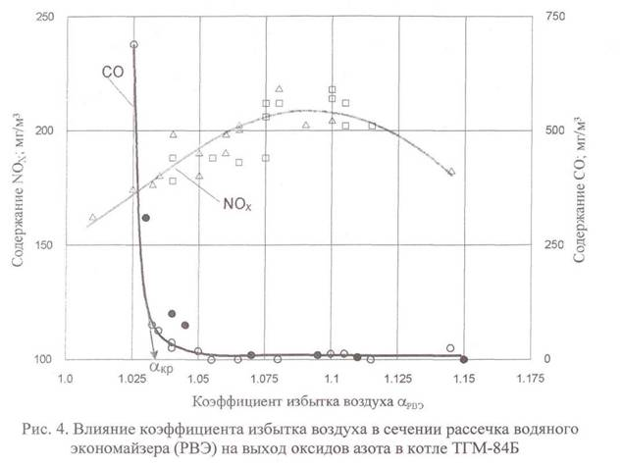

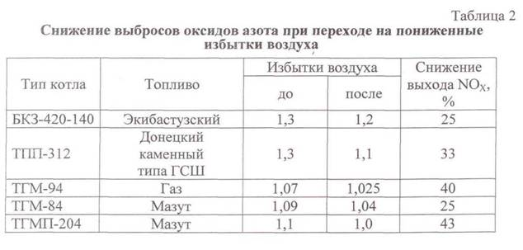

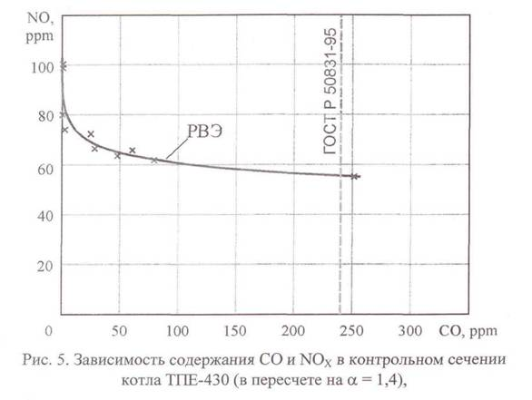

Аналогичные результаты были получены и при сжигании мазута в котле БКЗ-75-3.9ГМ ТЭЦ ОАО «ЧМЗ» (см. рис. 6). При работе котла в соответствии с режимной картой выбросы оксидов азота были максимальны и составляли 550-580 мг/м³. При снижении избытков воздуха до достижения концентрации C0=50-150 мг/м³ содержание NO_{X} уменьшилось до 320-340 мг/м³, т.е. приблизительно на 40%. Следует отметить, что потери с уходящими газами q2 в этом случае снизились на 0,65% (см. рис. 7) в то время как потери с химическим недожогом возросли незначительно, приблизительно до 0,15%. Таким образом суммарно потери q2+q3 уменьшились приблизительно на 0,5%. Кроме этого также снизились затраты на собственные нужды — за счет снижения объемов воздуха и продуктов сгорания проходящих через ДС и ДВ. При сжигании природного газа также наблюдается повышение КПД котла при переходе на режимы с контролируемым недожогом (см. рис. 6б и 7б).

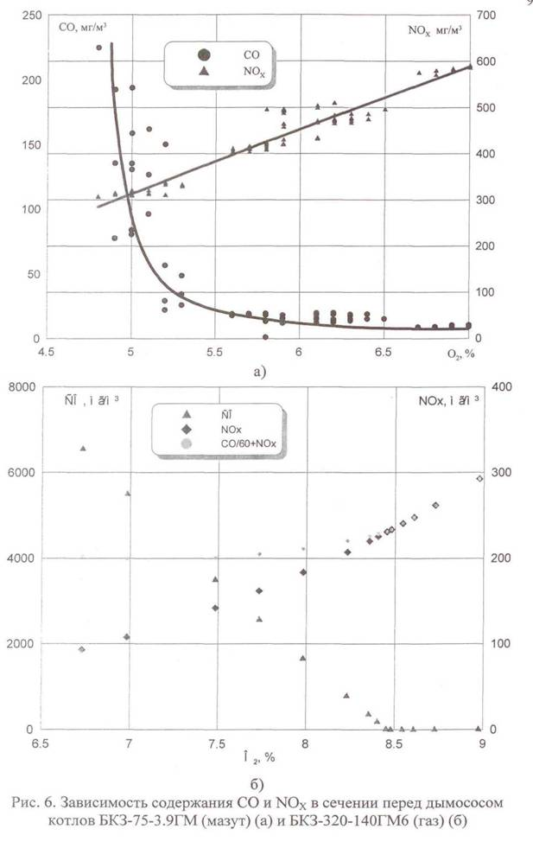

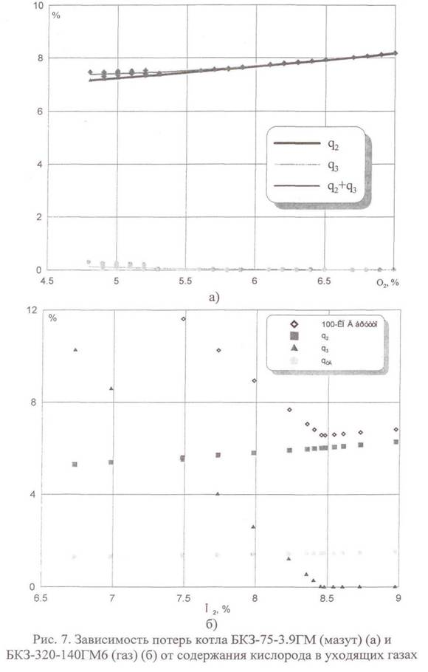

Таким образом, при сжигании природного газа и мазута за счет организации контролируемого умеренного химического недожога можно добиться заметного снижения эмиссии NOx. Однако увеличивать химический недожог сверх значений концентрации СО = 50 - 100 ррm (62,5-125 мг/м ), что существенно ниже нормативных значений, нецелесообразно по причине малого последующего эффекта (рис. 5) и увеличения суммарной токсичности дымовых газов за счет роста эмиссии СО и бенз(а)пирена. При этом снижение выбросов оксидов азота достигает 30-40%.
Следует особо отметить, что на многих котлах наблюдается значительные колебания концентрации кислорода в продуктах сгорания. Это может быть связано как с работой автоматики, так и с плохим техническим состоянием котельного агрегата. Так, например, на котле ЦКТИ-75-3,9, установленном на ТЭЦ ОАО "ЧМЗ" наблюдались колебания концентрации О₂ в уходящих газах в диапазоне 6,8-7,8% об, при этом при попытке наладить режим с контролируемым недожогом концентрация СО составляла от 0 до 700 мг/м3 (рис. 8). В связи с этим для подобных котлов требуется проведение предварительных работ по уплотнению и настройке АСР.
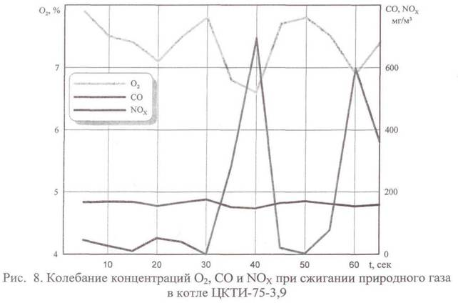
Одним из аргументов против реализации режимов с умеренным недожогом топлива является увеличение эмиссии бенз(а)пирена C₂₀H₁₂ (рис. 6). Действительно бенз(а)пирен, как вредное вещество, относится к первому классу опасности и потому является более токсичным нежели оксиды азота. Однако объективно количественно оценить экологические показатели различных режимов сжигания топлива можно только с учетом, как токсичности различных вредных примесей (NO_{X}, CO, C20H12), так и их массовых выбросов.
Известно, что концентрации различных примесей в продуктах сгорания самым тесным образом связаны между собой. Изменение режима сжигания топлива приводит к увеличению содержания одних примесей при одновременном снижении эмиссии других (рис. 5, 9). Поэтому экологическая безопасность режима будет тем выше, чем меньше значение суммарного относительного показателя вредности выбрасываемых дымовых газов.
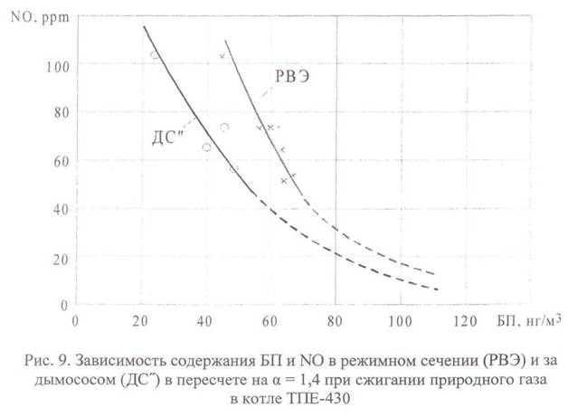

Проведенные экспериментальные исследования процессов конверсии СО и БП в газовом тракте котельных установок показали принципиальную возможность реализации в котле различных режимов сжигания (рис. 10).
Режим сжигания без недожога (рис. 10а) характеризуется повышенным выходом NO_{X} и пониженным содержанием БП по всему газовому тракту (рис. 11). Содержание СО в дымовых газах в режимном сечении и за дымососом не превышает 5-10 ррm (6,25-12,5 мг/м³). Такие режимы, как правило, реализованы в режимной карте котла.
Режимы с недожогом топлива характеризуются меньшими концентрациями О₂ в зоне горения и пониженным уровнем температур в топочной камере, в результате чего происходит затягивание процессов догорания продуктов неполного сгорания топлива в газоход котельной установки. При этом в зависимости от степени химического недожога (т.е. от затягивания процесса горения по длине газового тракта) принципиально возможны следующие варианты изменения концентраций БП и СО в газовом тракте котельной установки (рис. 10б, в, г).

Режим с умеренным недожогом или режим с контролируемым умеренным затягиванием процесса горения (рис. 106, в) характеризуется достаточно большим (до 100 - 400 ррm или 125-500 мг/м³) содержанием СО в газовом тракте в режимном сечении (рис. 12). Далее по тракту концентрация оксида углерода монотонно убывает до значений 0 - 50 ррm (0-62,5 мг/м³) в сечении за дымососом. При этом вдоль всего газового тракта происходит догорание БП, а конечный выход NOx на 15 - 40% меньше, чем при обычных режимах сжигания.

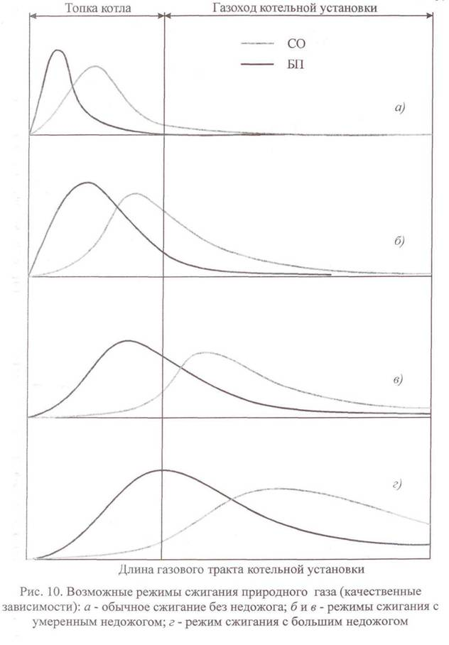
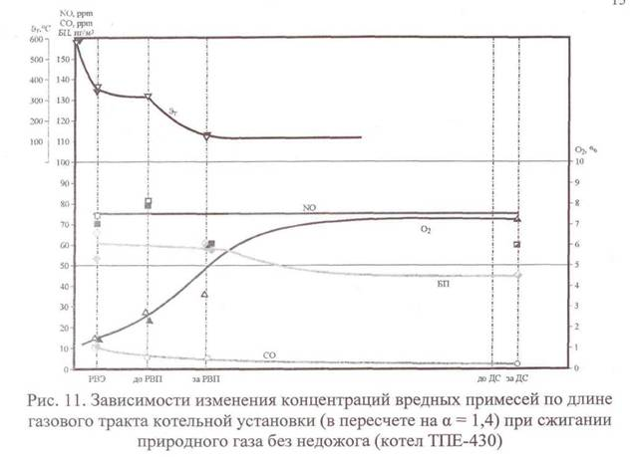

Режимы с большим недожогом или режимы с большим затягиванием процесса горения (рис. 10г) характеризуются повышенными концентрациями БП и относительно невысоким содержанием СО (от 10 до 100 ррm или 12,5-125 мг/м³) в режимном сечении (рис. 13). Далее по тракту в результате интенсивного выгорания углеводородов происходит резкое увеличение выхода СО, содержание которого может достигать значений несколько сотен мг/м3. Затягивание процесса горения из-за недостатка воздуха в топочной камере настолько велико, что на оставшемся участке газового тракта котельной установки, несмотря на присосы воздуха, СО не успевает полностью окислится до СО₂. В результате концентрации СО в сечении за дымососом могут достигать значений 150 - 400 ррm (187,5-500 мг/м³) и выше. Естественно, что режимы с большим недожогом, даже не смотря на существенное (40 - 50%) снижение выхода оксидов азота (рис. 5), не могут быть рекомендованы в качестве эксплуатационных из-за пониженной эффективности сжигания топлива, заноса поверхностей нагрева сажистыми частицами и проч.
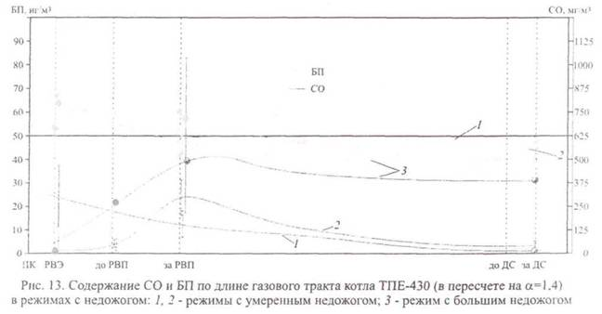
Для сравнения экологической безопасности рассмотренных выше режимов сжигания (рис. 7) для каждого из них рассчитывался показатель суммарной вредности продуктов сгорания SП, являющийся суммой частных показателей вредности Пi для СО, NO_{X} и БП. В свою очередь частные показатели вредности Пi характеризуют удельное количество вредного вещества и его относительную токсичность и представляют собой количество граммов вредной примеси mj, образовавшейся при сжигании одного грамма топлива, отнесенное к относительной теплоте сгорания топлива и к относительной токсичности вредной примеси:
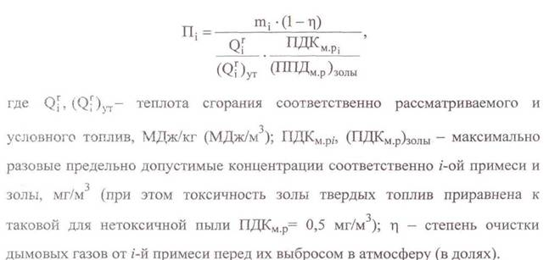
Как видно из зависимостей, приведенных на рис. 6-9, содержание вредных примесей СО и БП в продуктах сгорания по длине газового тракта котельной установки меняется. Соответственно по длине тракта меняется и суммарная токсичность газов, характеризуемая величиной SП.
Проведенные по результатам испытаний (рис. 14) расчеты Пi и SП показали, что подавляющий вклад в суммарную вредность выброса продуктов сгорания в атмосферу вносят оксиды азота NOx, прежде всего за счет NO2. Их доля в суммарной вредности выброса для различных режимов составляет от 90 до 98%. Вклад продуктов химического недожога (СО и БП) при обычных режимах сжигания ничтожно мал (< 1 - 2%). Поэтому для увеличения экологической безопасности сжигания природного газа в первую очередь необходимо снижать эмиссию NO_{X}. При реализации режимов с недожогом вклад выброса СО и БП в суммарную вредность уходящих газов увеличивается всего до 7 - 8%, не смотря на то, что как показали эксперименты, выход БП при режимах с недожогом увеличивается в 1,5-2 раза по сравнению с обычным сжиганием (см. рис. 14).
При сжигании топлива без недожога (рис. 10а, и кривая 1 на рис. 14), когда монооксид углерода практически отсутствует в продуктах сгорания по всей длине газового тракта, значение SП вдоль газового тракта остается практически неизменным, хотя и имеет незначительную тенденцию к уменьшению за счет догорания БП в газовом тракте (зависимость 1 на рис. 15).
Наиболее экологически чистыми из рассмотренных выше режимов являются режимы с умеренным недожогом при 1,05 < а_{РВЭ} < 1,07 (кривые 4 и 5 на рис. 14 и 15). При их реализации происходит небольшое затягивание процесса горения, в результате чего догорание монооксида углерода почти полностью завершается в пределах газового тракта котельной установки и его концентрация за дымососом не превышает 30 - 60 ррm (37,5-75 мг/м³) (см. рис. 10в, 12 и 14).
Режимы с малым недожогом при 1,07 < а_{РВЭ} < 1,1 (кривые 2 и 3 на рис. 14) характеризуются незначительными концентрациями СО в дымовых газах в контрольном сечении (менее 50 ррm или 62,5 мг/м³) и за дымососом (0 - 20 ррm или 0-25 мг/м³)), что приводит к снижению эмиссии NOx на 25 - 30% по сравнению с обычным сжиганием природного газа. Тем не менее, они имеют более высокие значения SП чем режимы с умеренным недожогом топлива (за счет большего содержания оксидов азота) и потому являются менее экологически чистыми (рис. 15).
В режимах с большим недожогом с а_{РВЭ} < 1,05 (рис. 10 и зависимость 6 на рис. 14) суммарная вредность выброса SП возрастает из-за большей эмиссии монооксида углерода, содержание которого в продуктах сгорания за дымососом превышает 100 ррт (125 мг/м³) (см. рис. 14). Кроме того, эти режимы характеризуются большим расходом топлива, что приводит к снижению экономичности работы котла.

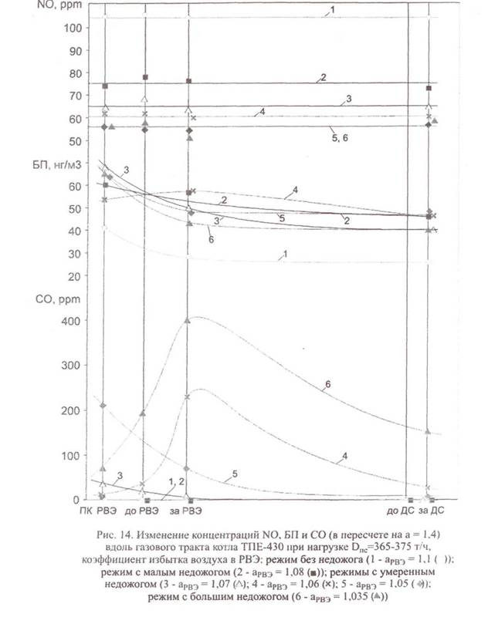
Следовательно, режимы с умеренным недожогом являются наиболее оправданными как с точки зрения экологической безопасности, так и с точки зрения эффективного сжигания природного газа.
Следует отметить, что работа на пониженных избытках воздуха с умеренным контролируемым недожогом предъявляет более высокие требования к состоянию котельного агрегата, работе контрольно-измерительных приборов, а также к квалификации эксплуатационного персонала и технологической дисциплине.
Известно, что большинство действующих в настоящее время на ТЭС котлов были введены в эксплуатацию более 20 лет назад и, как правило, их эксплуатационные характеристики уже не в полной мере соответствуют проектным величинам. Это в первую очередь относится к присосам холодного воздуха в топочную камеру и газоходы котла, которые превышают нормируемые значения, и равномерности раздачи топлива и воздуха по горелочным устройствам.
Поэтому перед внедрением режимов сжигания топлива с контролируемым умеренным недожогом следует провести уплотнение топки, поверку штатных приборов и устранение перекосов в топливовоздушных трактах. Последнее позволяет оптимизировать процесс сжигания топлива и уменьшить выход СО и БП. При этом максимальные значения концентрации NO_{X} остаются без изменения, но вся кривая зависимости NOx(a) сдвигается в область меньших избытков воздуха (рис. 16).

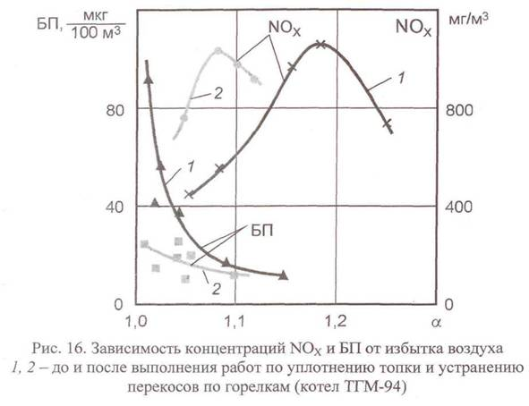
Далее проводятся режимно-наладочные испытания, в ходе которых определяются величины критических а_{кр} и допустимых рабочих а_{доп} избытков воздуха на различных нагрузках и разрабатываются режимные карты котлов. Как отмечалось выше, снижать рабочие избытки воздуха можно до уровня, не вызывающего повышение концентрации СО в дымовых газах сверх 50 - 100 ррт (62,5-125 мг/м³). Конкретное значение а_{доп}, соответствующее этому уровню СО, зависит от состояния уплотнений топочной камеры, совершенства горелочного устройства и равномерности распределения топлива и воздуха между горелками.
При реализации на действующих котлах режимов с контролируемым умеренным недожогом особое внимание следует уделять инструментальному контролю процесса горения топлива. Это связано с тем, что режим с контролируемым умеренным недожогом находится в довольно узком диапазоне избытков воздуха. Эксплуатировать котлы в таких режимах, основываясь только на показаниях штатных кислородомеров (которые к тому же часто имеют низкую точность) в режимном сечении, чрезвычайно трудно. Например, на переходных режимах концентрация СО в дымовых газах может достигать нескольких тысяч мг/м . Кроме того, в случае режимов с недожогом имеет место конверсия СО и БП в газовом тракте котельной установки вплоть до дымососа. Все это предъявляет дополнительные требования к инструментальному контролю состава дымовых газов и квалификации эксплуатационного персонала.
Учитывая результаты экспериментальных исследований, для эффективного внедрения режимов с контролируемым умеренным недожогом необходима организации непрерывного контроля состава дымовых газов одновременно в следующих сечениях газового тракта котельной установки: в режимном сечении - контроль концентраций О2 и СО, в сечении за дымососом - контроль концентрации СО. Известно, что образование оксидов азота полностью завершается в топочной камере и далее по газовому тракту их концентрация (в пересчете на сухие газы и а = 1,4) и массовый расход практически не меняются (рис. 11, 12, 14). Поэтому контроль содержания NO_{X} принципиально может быть организован в любом из указанных сечений газового тракта, где обеспечивается наибольшая представительность результатов. При проведении наладочных испытаний для составления режимных карт рекомендуется также проводить инструментальные измерения содержания бенз(а)пирена в режимном сечении газового тракта и в сечении за дымососом.
Измерения концентраций СО и NOx в сечении за дымососом можно также использовать для инструментального непрерывного контроля массовых выбросов вредных веществ в окружающую среду и отчетности по форме №2тп-воздух.

Заключение
Сжигание природного газа с контролируемым умеренным недожогом позволяет снизить выбросы NO_{X} на 30-40% при одновременном повышении КПД котла.
Суммарный показатель вредности таких режимов в 1,5 - 2,0 раза ниже, чем при обычном сжигании природного газа в соответствии с режимной картой, а суммарный вклад монооксида углерода и бенз(а)пирена в общую вредность выброса от котла в атмосферу не превышает 3 - 7%.
При этом величина химического недожога должна быть ограничена содержанием вредных примесей в дымовых газах за дымососом (в пересчете на а = 1,4): для СО - не более 100 ррm (125 мг/м³) и для БП - 60 - 100 нг/м³.
Следовательно, режимы с контролируемым умеренным недожогом являются наиболее оправданными как с точки зрения экологической чистоты, так и с точки зрения эффективного сжигания топлива.
Режимы с контролируемым умеренным недожогом являются малозатратными и быстро внедряемыми, поскольку могут быть легко реализованы на котле в результате наладочных испытаний.
Для эффективной работы котла с контролируемым умеренным недожогом необходима полная информация о завершенности процессов выгорания топлива, что возможно только на основании одновременных измерений содержания СО в дымовых газах в режимном сечении и в сечении за дымососом.
Внедрение режимов с контролируемым недожогом целесообразно при модернизации АСУ ТП котла. Для этих целей следует предусмотреть установку на котле измерительных систем для контроля содержания O2, СО и NO в продуктах сгорания.

